ACO Drain Multiline Maschenrost Q + Drainlock
ACO

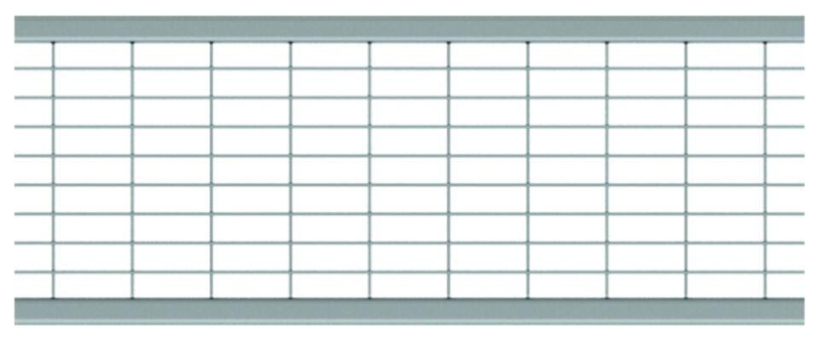Eigenschaften
Ausführung Abdeckung
Gitterrost
Breite (mm)
123,00
Höhe (mm)
38,00
Länge (mm)
1.000,00
Belastungsklasse
B 125

